Instituto Politécnico de Leiria
Escola Superior de Tecnologia e Gestão
TeSP em Programação de Sistemas de Informação
Unidade Curricular: Desenvolvimento de Aplicações | Ano letivo 2025/2026

iShopping
Gestão de Compras Domésticas e Orçamento Familiar

MANUAL / GUIA DO UTILIZADOR

Autor(es): | ______________________________________
Número(s) de Aluno: | ______________________________________
Docente: | ______________________________________
Data de entrega: | ______________________________________

Versão 1.0 — Janeiro 2026

Índice
1. Introdução
1.1. Propósito do documento
1.2. Sobre a aplicação iShopping
1.3. Público-alvo
1.4. Convenções utilizadas neste guia
2. Requisitos do Sistema
2.1. Requisitos de hardware
2.2. Requisitos de software
3. Instalação e Configuração Inicial
3.1. Conteúdo da entrega
3.2. Preparação da base de dados (SQL Server)
3.3. Configuração da connection string
3.4. Execução da aplicação
3.5. Utilizador inicial (seed)
4. Visão Geral da Aplicação
4.1. Arquitetura e tecnologias
4.2. Estrutura do menu principal
4.3. Conceitos fundamentais
5. Autenticação — Login e Sessão
5.1. Iniciar sessão
5.2. Terminar sessão
5.3. Mensagens de erro comuns
6. Gestão de Utilizadores
6.1. Listar utilizadores
6.2. Criar utilizador
6.3. Editar utilizador
6.4. Eliminar utilizador
7. Gestão de Tipos de Artigo
7.1. Listar tipos de artigo
7.2. Criar, editar e eliminar
8. Gestão de Artigos
8.1. Listar artigos (com filtro por tipo)
8.2. Criar, editar e eliminar
9. Gestão do Orçamento Mensal
9.1. Definir o orçamento do mês
9.2. Alterar o orçamento
9.3. Histórico de alterações
10. Planeamento de Compras
10.1. Criar uma nova lista de compras
10.2. Adicionar itens previstos
10.3. Editar a lista (enquanto aberta)
11. Modo Compra — Execução da Compra
11.1. Entrar em modo compra
11.2. Registar aquisição de itens previstos
11.3. Adicionar itens não previstos
11.4. Acompanhamento do orçamento em tempo real
11.5. Alerta de orçamento ultrapassado
11.6. Fechar a compra
12. Exportação de Dados (CSV)
12.1. Exportar compra fechada
12.2. Estrutura do ficheiro CSV
13. Estatísticas e Sugestões
13.1. Separador 1 — Análise histórica
13.2. Separador 2 — Sugestões para o próximo mês
14. Resolução de Problemas (FAQ)
15. Boas Práticas de Utilização
16. Glossário
17. Anexos

1. Introdução

1.1. Propósito do documento
Este documento constitui o Manual / Guia do Utilizador da aplicação iShopping, desenvolvida no âmbito da Unidade Curricular de Desenvolvimento de Aplicações do TeSP em Programação de Sistemas de Informação (Escola Superior de Tecnologia e Gestão — Instituto Politécnico de Leiria, ano letivo 2025/2026).
Tem por objetivo apresentar, de forma clara e detalhada, todas as funcionalidades disponíveis para o utilizador final, descrevendo passo a passo a interação com os vários ecrãs da aplicação e os procedimentos a adotar em cada cenário de utilização.

1.2. Sobre a aplicação iShopping
O iShopping é um protótipo desktop, desenvolvido em C# com Windows Forms, destinado a famílias que pretendam gerir de forma centralizada as suas compras domésticas. Permite definir um orçamento mensal, planear listas de compras, executar as compras no momento da aquisição (registando preços e quantidades reais), e analisar estatisticamente o comportamento de despesas ao longo do tempo, obtendo ainda sugestões automáticas para o mês seguinte.

1.3. Público-alvo
Este manual destina-se a qualquer membro de um agregado familiar que utilize a aplicação. Todos os utilizadores possuem o mesmo nível (máximo) de permissões, podendo executar todas as operações disponíveis. Pressupõe-se familiaridade básica com o sistema operativo Windows e com aplicações de escritório.

1.4. Convenções utilizadas neste guia
- Texto em negrito identifica nomes de botões, menus, campos e ecrãs (ex.: botão Guardar).
- Texto em itálico assinala notas, avisos e termos a destacar.
- Os blocos «[ INSERIR SCREENSHOT: ... ]» indicam o local onde deverá ser inserida a respetiva captura de ecrã.
- As sequências de cliques são representadas com o separador « > » (ex.: Menu Principal > Gestão > Artigos).

2. Requisitos do Sistema

2.1. Requisitos de hardware
- Processador: Intel Core i3 (ou equivalente) ou superior.
- Memória RAM: 4 GB (recomendado 8 GB).
- Espaço em disco: 500 MB livres para a aplicação e base de dados.
- Resolução de ecrã mínima recomendada: 1280 × 720.

2.2. Requisitos de software
- Sistema operativo: Microsoft Windows 10 ou superior (64 bits).
- Microsoft .NET Framework 4.7.2 (ou versão indicada no ficheiro readme.txt).
- Microsoft SQL Server 2019 (LocalDB ou Express) ou superior.
- SQL Server Management Studio (opcional, mas recomendado para administração da base de dados).
Nota: a aplicação utiliza Entity Framework para o acesso a dados. Não é necessária qualquer instalação adicional por parte do utilizador, uma vez que as dependências são distribuídas com o executável.

3. Instalação e Configuração Inicial

3.1. Conteúdo da entrega
O ficheiro ZIP entregue inclui:
- Pasta src/ — código-fonte completo da solução em C# (Visual Studio).
- Pasta bin/ — ficheiros executáveis e bibliotecas compiladas (Release).
- Pasta db/ — scripts SQL de criação da base de dados e dados iniciais (seed).
- Ficheiro Relatorio.pdf — relatório técnico do projeto.
- Ficheiro readme.txt — instruções de instalação e execução.
- Ficheiro GuiaUtilizador.docx — o presente documento.

3.2. Preparação da base de dados (SQL Server)
- Garantir que o serviço Microsoft SQL Server está em execução.
- Abrir o SQL Server Management Studio e ligar à instância (ex.: (localdb)\MSSQLLocalDB).
- Executar o script db/01_create_database.sql para criar a base de dados iShoppingDB.
- Executar, opcionalmente, db/02_seed.sql para popular dados iniciais (tipos de artigo e ar<tigos de exemplo).
[ INSERIR SCREENSHOT: SQL Server Management Studio com base de dados iShoppingDB criada ]
(substituir esta linha pela imagem correspondente)

3.3. Configuração da connection string
A connection string encontra-se no ficheiro App.config (ou no respetivo .exe.config junto ao executável). Edite o valor de connectionString para apontar para a sua instância de SQL Server, conforme o exemplo:
<connectionStrings>
<add name="iShoppingContext"
connectionString="Data Source=(localdb)\MSSQLLocalDB;Initial Catalog=iShoppingDB;Integrated Security=True"
providerName="System.Data.SqlClient" />
</connectionStrings>

3.4. Execução da aplicação
- Aceder à pasta bin/Release/.
- Fazer duplo clique sobre o ficheiro iShopping.exe.
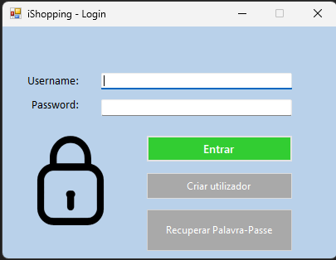
- Aguardar o aparecimento do ecrã de Login.

3.5. Utilizador inicial (seed)
Após a primeira execução, é criado automaticamente um utilizador administrador com as seguintes credenciais por defeito (devem ser alteradas após o primeiro acesso):
- Username: admin
- Password: admin
Aviso: por motivos de segurança, recomenda-se a alteração imediata da password após o primeiro login.

4. Visão Geral da Aplicação

4.1. Arquitetura e tecnologias
- Linguagem: C# (.NET).
- Interface: Windows Forms (WinForms).
- Padrão arquitetural: MVC (Model-View-Controller).
- Persistência: Microsoft SQL Server + Entity Framework (Code First / Database First).

4.2. Estrutura do menu principal
Após autenticação, o utilizador é direcionado para o Formulário Principal, que disponibiliza os seguintes menus:
- Ficheiro — Terminar sessão; Sair.
- Gestão — Utilizadores, Tipos de Artigo, Artigos, Orçamento.
- Compras — Listar Compras, Nova Compra.
- Estatísticas — Análise e Sugestões.
- Ajuda — Sobre, Manual.

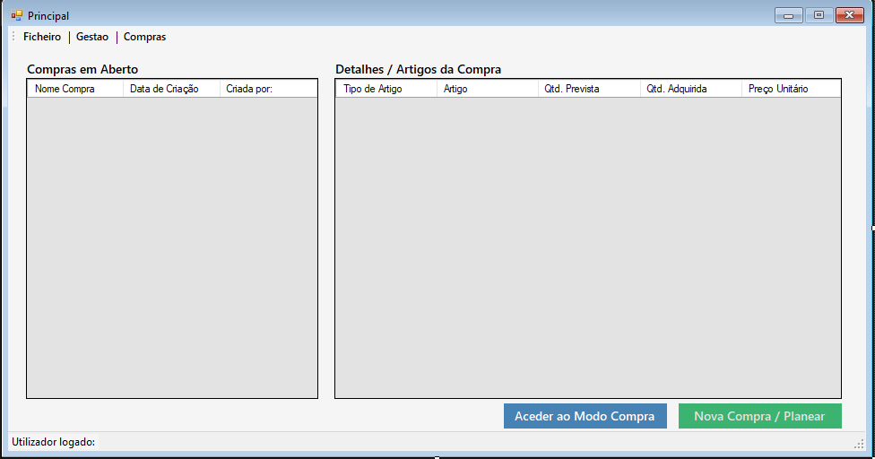
4.3. Conceitos fundamentais
- Tipo de Artigo: categoria que agrupa Artigos semelhantes (ex.: Lacticínios, Higiene).
- Artigo: produto concreto pertencente a um Tipo de Artigo (ex.: Leite Magro 1L).
- Orçamento: valor máximo a gastar num determinado mês. Existe apenas um por mês.
- Compra: lista de itens que se pretende comprar num determinado momento, podendo estar Aberta ou Fechada.
- Item Previsto: artigo planeado na lista, com quantidade prevista.
- Item Não Previsto: artigo adquirido durante a compra que não constava do plano.

5. Autenticação — Login e Sessão

5.1. Iniciar sessão
- No ecrã de Login, introduza o seu Username.
- Introduza a respetiva Password (os caracteres aparecem ocultos por asteriscos).
- Clique em Entrar.
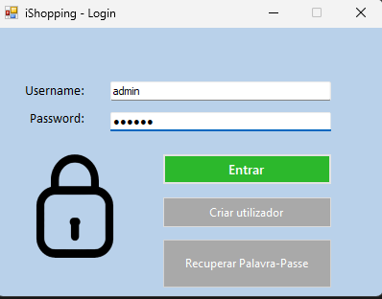
- Caso as credenciais sejam válidas, será apresentado o Formulário Principal e ficará registado como utilizador da sessão atual.

5.2. Terminar sessão
Para terminar sessão e regressar ao ecrã de Login, selecione Ficheiro > Terminar Sessão.

5.3. Mensagens de erro comuns
- «Username e/ou Password inválidos» — verifique se introduziu corretamente as credenciais (atenção a maiúsculas e minúsculas).
- «Campos obrigatórios em falta» — preencha ambos os campos antes de submeter.
- «Não foi possível ligar à base de dados» — confirme se o SQL Server está ativo e se a connection string está correta.

6. Gestão de Utilizadores
Aceda através de Gestão > Utilizadores.

6.1. Listar utilizadores
É apresentada uma grelha (DataGridView) com todos os utilizadores existentes: Id, Username, Nome, Data de Criação e Data de Última Alteração.
[ INSERIR SCREENSHOT: Listagem de utilizadores ]
(substituir esta linha pela imagem correspondente)

6.2. Criar utilizador
- Clicar em Novo.
- Preencher os campos Username (único), Nome, Password e Confirmação de Password.
- Clicar em Guardar. O registo passa a constar da listagem.
O Username não pode estar em utilização por outro registo. Caso esteja, será apresentado um aviso.

6.3. Editar utilizador
- Selecionar uma linha da grelha.
- Clicar em Editar.
- Alterar os campos pretendidos e clicar em Guardar.

6.4. Eliminar utilizador
- Selecionar uma linha da grelha.
- Clicar em Eliminar.
- Confirmar a operação no diálogo apresentado.
Não é permitido eliminar o utilizador da sessão atual.

7. Gestão de Tipos de Artigo
Aceda através de Gestão > Tipos de Artigo.

7.1. Listar tipos de artigo
Visualize todos os tipos previamente criados, com Id, Designação e nº de Artigos associados.
[ INSERIR SCREENSHOT: Listagem de Tipos de Artigo ]
(substituir esta linha pela imagem correspondente)

7.2. Criar, editar e eliminar
- Novo: introduzir a Designação (ex.: «Frutas e Legumes») e clicar em Guardar.
- Editar: selecionar uma linha, clicar em Editar, alterar e gravar.
- Eliminar: selecionar e clicar em Eliminar. A operação só será permitida se não existirem Artigos associados.

8. Gestão de Artigos
Aceda através de Gestão > Artigos.

8.1. Listar artigos (com filtro por tipo)
No topo do ecrã encontra um ComboBox Tipo de Artigo. Selecione um tipo para filtrar a grelha de artigos. Para visualizar todos, escolha «(Todos)».
[ INSERIR SCREENSHOT: Listagem de Artigos com filtro por Tipo de Artigo ]
(substituir esta linha pela imagem correspondente)

8.2. Criar, editar e eliminar
- Novo: escolher o Tipo, introduzir Designação e clicar em Guardar.
- Editar: selecionar e alterar os dados pretendidos.
- Eliminar: só é permitido se o artigo não estiver associado a nenhuma Compra.

9. Gestão do Orçamento Mensal
Aceda através de Gestão > Orçamento.

9.1. Definir o orçamento do mês
- Selecione o Mês/Ano pretendido no controlo de data.
- Introduza o Valor (em €) a estabelecer como limite de despesa.
- Clique em Guardar.
Existe apenas um Orçamento por mês. Se já existir um valor definido para o mês selecionado, a aplicação irá perguntar se pretende alterar o valor.
[ INSERIR SCREENSHOT: Ecrã de definição de Orçamento mensal ]
(substituir esta linha pela imagem correspondente)

9.2. Alterar o orçamento
A alteração é efetuada da mesma forma. A aplicação regista a data/hora da alteração e o utilizador que a realizou, mantendo igualmente o registo do utilizador que criou o orçamento.

9.3. Histórico de alterações
No ecrã de orçamento é apresentada uma área informativa com: Criado por / Em e Alterado por / Em, dando rastreabilidade total às modificações.

10. Planeamento de Compras
Aceda através de Compras > Listar Compras ou Compras > Nova Compra.

10.1. Criar uma nova lista de compras
- Clicar em Compras > Nova Compra.
- Introduzir um Nome identificativo (ex.: «Compras Pingo Doce — 15/03»).
- A data de criação e o utilizador são preenchidos automaticamente.
- Clicar em Guardar para começar a adicionar itens.
[ INSERIR SCREENSHOT: Criação de uma nova Compra ]
(substituir esta linha pela imagem correspondente)

10.2. Adicionar itens previstos
- Clicar em Adicionar Item Previsto.
- Selecionar o Tipo de Artigo no primeiro ComboBox (filtro obrigatório).
- Selecionar o Artigo pretendido no segundo ComboBox.
- Indicar a Quantidade Prevista a adquirir.
- Clicar em Adicionar. O item passa a constar da lista da compra.
[ INSERIR SCREENSHOT: Adição de Itens Previstos a uma Compra ]
(substituir esta linha pela imagem correspondente)

10.3. Editar a lista (enquanto aberta)
Enquanto a compra estiver aberta (estado Não Fechada), pode adicionar, alterar ou remover itens previstos. A aplicação regista quem fez cada alteração e a respetiva data.
Compras fechadas ficam em modo de leitura — não é permitida qualquer alteração.

11. Modo Compra — Execução da Compra
O Modo Compra é utilizado no momento em que está fisicamente a fazer a compra. Permite registar o que foi efetivamente adquirido, quantidades reais, preços e itens não previstos.

11.1. Entrar em modo compra
- Em Compras > Listar Compras, selecionar a compra pretendida.
- Clicar em Iniciar Compra.
- O ecrã apresenta a lista de itens previstos e o orçamento disponível.
[ INSERIR SCREENSHOT: Modo Compra com itens previstos e orçamento visível ]
(substituir esta linha pela imagem correspondente)

11.2. Registar aquisição de itens previstos
- Selecionar a linha do item previsto a adquirir.
- Indicar a Quantidade Adquirida (pode diferir da prevista).
- Indicar o Preço Unitário praticado (€).
- Clicar em Confirmar Item. O valor total do item é calculado automaticamente e descontado ao orçamento disponível.

11.3. Adicionar itens não previstos
- Clicar em Adicionar Item Não Previsto.
- Selecionar Tipo de Artigo e Artigo (filtro obrigatório por tipo).
- Indicar Quantidade Adquirida, Preço Unitário e (opcional) Observações.
- Clicar em Adicionar. O item entra na lista já como Adquirido.
[ INSERIR SCREENSHOT: Adição de Item Não Previsto durante o Modo Compra ]
(substituir esta linha pela imagem correspondente)

11.4. Acompanhamento do orçamento em tempo real
No topo do ecrã é exibido o painel de Orçamento com três valores:
- Orçamento mensal definido.
- Total já gasto no mês corrente (incluindo a compra atual em curso).
- Disponível — diferença entre o orçamento e o gasto.
Estes valores são atualizados a cada novo item registado.

11.5. Alerta de orçamento ultrapassado
Se a soma do gasto atingir ou ultrapassar o orçamento mensal, a aplicação apresenta um alerta visual destacado (zona a vermelho no painel de orçamento e mensagem «Orçamento ultrapassado!»). O registo de itens continua a ser permitido — o alerta tem apenas carácter informativo.
[ INSERIR SCREENSHOT: Alerta de orçamento ultrapassado no Modo Compra ]
(substituir esta linha pela imagem correspondente)

11.6. Fechar a compra
- Após registar todos os itens, clicar em Fechar Compra.
- Confirmar a operação no diálogo apresentado.
- A compra passa ao estado Fechada, ficando registadas a data/hora de fecho e o utilizador que a fechou.
Atenção: depois de fechada, a compra não poderá ser reaberta nem alterada.

12. Exportação de Dados (CSV)

12.1. Exportar compra fechada
- Aceder a Compras > Listar Compras.
- Selecionar uma compra no estado Fechada.
- Clicar em Exportar CSV.
- Escolher o local e nome do ficheiro a guardar.
[ INSERIR SCREENSHOT: Diálogo de exportação de compra para CSV ]
(substituir esta linha pela imagem correspondente)

12.2. Estrutura do ficheiro CSV
O delimitador utilizado é o ponto e vírgula («;»). As colunas exportadas são, por esta ordem:
- NomeCompra
- DataCriacao
- DataFechada
- NomeArtigo
- ArtigoPrevisto (Sim/Não)
- ArtigoNaoPrevisto (Sim/Não)
- QuantidadePrevista
- QuantidadeAdquirida
- PrecoUnitario
O ficheiro pode ser aberto em Excel, LibreOffice Calc ou qualquer editor de texto.

13. Estatísticas e Sugestões
Aceda através de Estatísticas no menu principal. O ecrã está organizado em dois separadores.

13.1. Separador 1 — Análise histórica
Apresenta duas tabelas:
- Resumo Mensal — para cada mês: Orçamento, Total de Compras e Diferença (positiva ou negativa).
- Compras Fechadas — listagem das compras com a percentagem de itens previstos vs. não previstos.
[ INSERIR SCREENSHOT: Estatísticas — Separador 1 (Análise histórica) ]
(substituir esta linha pela imagem correspondente)

13.2. Separador 2 — Sugestões para o próximo mês
Com base no histórico, a aplicação produz duas sugestões:
- Sugestão de Orçamento — calculada a partir dos orçamentos e gastos dos meses anteriores.
- Sugestão de Lista de Compras — gerada considerando a semana atual do mês e as listas realizadas em semanas equivalentes em períodos anteriores.
[ INSERIR SCREENSHOT: Estatísticas — Separador 2 (Sugestões) ]
(substituir esta linha pela imagem correspondente)

14. Resolução de Problemas (FAQ)
P: A aplicação não arranca e indica erro de ligação à base de dados.
R: Verifique se o SQL Server está em execução, se a base de dados iShoppingDB existe e se a connection string em App.config está correta.
P: Não consigo eliminar um Tipo de Artigo.
R: Existem Artigos associados a esse tipo. Elimine ou reatribua primeiro os artigos.
P: Não consigo eliminar um Artigo.
R: O Artigo está a ser utilizado em pelo menos uma Compra. Por integridade, não é possível eliminá-lo.
P: Esqueci-me da minha password.
R: Solicite a outro utilizador que aceda a Gestão > Utilizadores e defina uma nova password para a sua conta.
P: A compra ficou fechada por engano.
R: Não é possível reabrir uma compra. Deverá criar uma nova lista para registar novas aquisições.
P: O orçamento não está a ser descontado durante a compra.
R: Confirme que se encontra em Modo Compra (botão Iniciar Compra) e que está a clicar em Confirmar Item após o registo do preço.
P: Como faço cópia de segurança dos meus dados?
R: Utilize o SQL Server Management Studio para fazer um Backup da base de dados iShoppingDB.

15. Boas Práticas de Utilização
- Defina o orçamento mensal logo no início de cada mês.
- Crie e mantenha atualizada a lista de Tipos de Artigo e Artigos — facilita o planeamento.
- Atribua a cada Compra um nome descritivo (loja e data) para fácil identificação posterior.
- Feche a Compra apenas quando tiver a certeza de que todos os itens estão registados.
- Consulte regularmente o ecrã de Estatísticas para ajustar o orçamento e antecipar despesas.
- Exporte para CSV as compras mais relevantes — facilita o arquivo e análise externa.
- Faça backups periódicos da base de dados.

16. Glossário
CRUD — Conjunto de operações Create, Read, Update, Delete sobre uma entidade.
MVC — Model-View-Controller — padrão arquitetural que separa dados, lógica e apresentação.
Entity Framework — ORM da Microsoft que faz o mapeamento entre objetos C# e tabelas SQL.
ORM — Object-Relational Mapper — biblioteca que automatiza a comunicação com a base de dados.
Compra Fechada — Compra cujo estado já não permite alterações.
Item Previsto — Artigo planeado na lista, com quantidade pretendida.
Item Não Previsto — Artigo adicionado já durante a execução da compra, fora do plano inicial.
Connection String — Cadeia de configuração que indica à aplicação como ligar-se à base de dados.
Seed — Dados iniciais carregados automaticamente na primeira execução.

17. Anexos
Sugere-se a inclusão dos seguintes anexos para complementar o manual:
- Anexo A — Diagrama de Classes / Modelo de Dados.
- Anexo B — Mapa de navegação entre formulários.
- Anexo C — Conjunto completo de capturas de ecrã (uma por ecrã principal).
- Anexo D — Exemplo de ficheiro CSV exportado.

— Fim do Guia do Utilizador —

